**«Роль отца и матери в воспитании ребенка»**

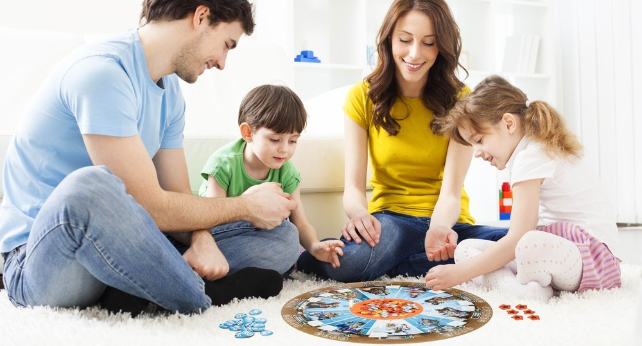

Семья - это самые близкие люди. Членов семьи объединяют любовь и уважение друг к другу, взаимная забота и помощь, совместные труд и отдых. Для ребенка семья – это среда, в которой складываются условие его физического и психологического, эмоционального развития. Воспитание ребенка должно исходить от обоих родителей.

В наше время российская действительность такова, что в детских садах и школах с детьми работают в основном женщины, ощутимым становится дефицит мужского влияния на детей. Даже непродолжительное отсутствие отца ведет к тому, что у детей (особенно у мальчиков) начинают развиваться трусость, замкнутость, обособленность, упрямство, агрессивность. Поэтому отцы должны восполнять дефицит своего влияния в семейных отношениях. В противном случае воспитание будет ущербным.

В воспитании детей очень важен живой пример отца. Сыновья во многом копируют образ жизни и мыслей отцов: перенимают походку, манеру разговаривать, жесты. От отцов они воспринимают такие черты, как крепость духа, силу, мужскую надежность, предприимчивость, отношение к противоположному полу. Сын, отец которого внимателен к матери, женившись, считает единственно возможным, относится так и к своей избраннице. Если отец отстраняется от работы, то эту же привычку перенимают и дети.

Огромное и ничем незаменимое значение играет роль матери в семье. Мать учит детей добру и любви, даёт первые уроки человечности, уроки душевного отношения к людям, ибо мать обладает особым эмоциональным влиянием, сердечностью и теплотой, душевной мягкостью и чуткостью.

В семье обязательно необходимы и отец, и мать. Ведь от матери дети получают ласку, нежность, доброту и чуткость к людям, а от отца мужество, силу воли, умение бороться и побеждать. Только сочетание этих качеств формирует полноценную личность.